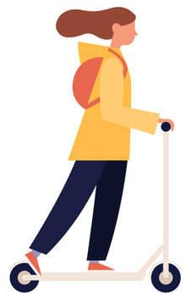



Elektrinis paspirtukas – pastaruoju metu itin išpopuliarėjusi miesto gyventojų transporto priemonė. Jis leidžia išvengti kamščių piko metu, nekelia parkavimo problemų, patogus transportuoti, todėl dažnai yra pasirenkamas šiuolaikinių miesto gyventojų. Tačiau staigus elektrinių paspirtukų populiarumo šuolis sukėlė didelį sąmyšį tarp kitų eismo dalyvių – pėsčiųjų, dviratininkų, automobilių vairuotojų. Elektrinių paspirtukų vairuotojai turėtų elgtis atsakingai, kad nekeltų grėsmės ne tik sau, bet ir kitiems eismo dalyviams.

**SAUGUS ELEKTRONINIŲ**

**PASPIRTUKŲ NAUDOJIMAS**

**KELIŲ EISMO TAISYKLĖS VAIRUOJANT ELEKTRONINĮ PASPIRTUKĄ**

* Važiuoti leidžiama dviračių takais, dviračių juostomis, dviračių gatvėmis ir bendrais pėsčiųjų ir dviračių takais. Jei jų nėra – galima važiuoti tam tinkamu (su asfalto arba betono danga) kelkraščiu.
* Jei kelkraštis nėra tinkamas, galima važiuoti pėsčiųjų taku arba važiuojamosios dalies dešine eismo juosta (kuo arčiau jos dešiniojo krašto).
* Važiuojant kelkraščiu arba pėsčiųjų ir dviračių taku, privaloma duoti kelią pėstiesiems, negalima jiems trukdyti ar kelti pavojaus, o pro pat pėsčiąjį leidžiama važiuoti pėsčiojo judėjimo greičiui artimu greičiu (3–7 km/h). Būtina pėstiesiems palikti tokį tarpą iš šono, kad eismas būtų saugus.
* Norėdamas kirsti važiuojamąją dalį, paspirtuko ar dviračio vairuotojas privalo sumažinti greitį ir tęsti judėjimą tik įsitikinęs, kad tą daryti saugu. Jei nėra eismo pirmumą nustatančių ženklų ar šviesoforų, privaloma praleisti važiuojamąja dalimi judančias transporto priemones (automobilius). Išimtis taikoma, jei transporto priemonės išvažiuoja iš šalia kelio esančių teritorijų, kiemo, gyvenamosios zonos ar stovėjimo aikštelės.
* Jei prireikia pasukti į kairę ar pervažiuoti į kitą kelio pusę važiuojant važiuojamąja dalimi, rekomenduojama nulipti nuo transporto priemonės ir kirsti važiuojamąją dalį ją persivedant.
* Judėdamas važiuojamąja dalimi, elektrinio paspirtuko vairuotojas privalo dėvėti ryškiaspalvę liemenę su šviesą atspindinčiais elementais arba transporto priemonės priekyje turi degti baltos, o gale – raudonos šviesos žibintas. Važiuojant tamsiuoju paros metu arba esant blogam matomumui, būtini ir žibintai, ir liemenė.
* Draudžiama kirsti važiuojamąją dalį važiuojant pėsčiųjų perėjomis.
* Draudžiama vežti keleivius.
* Draudžiama važiuoti ženklais „A“ pažymėtomis eismo juostomis. Leidžiama važiuoti „A+“ pažymėtomis eismo juostomis.



















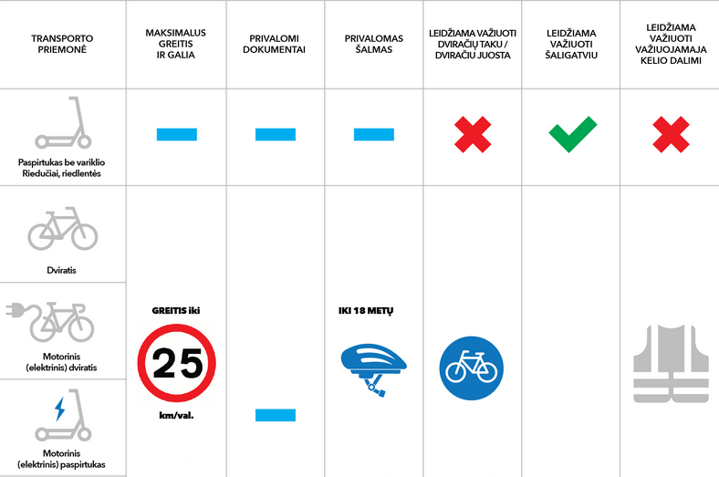

**SAUGOS REKOMENDACIJOS**

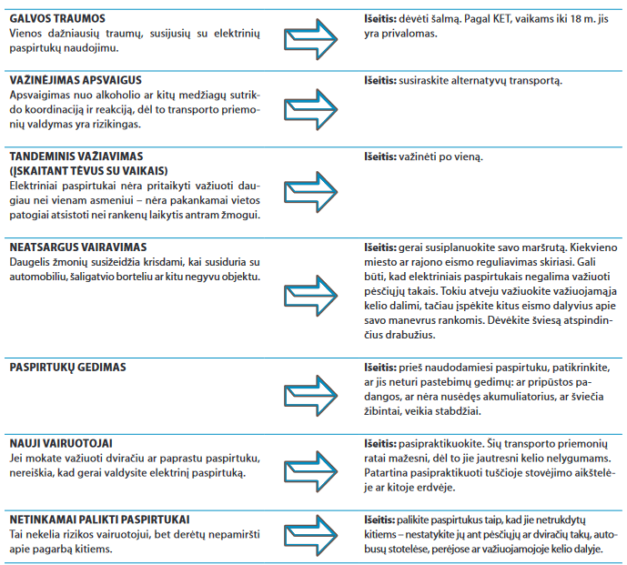

Parengė visuomenės sveikatos specialistė, vykdanti sveikatos priežiūrą mokykloje Lina Butkevičiūtė, remiantis [www.smlpc.lt](http://www.smlpc.lt) medžiaga. Tel. Nr: +37067684786, el. paštas lina.butkeviciute@sveikatos-biuras.lt